**BYLA JEDNA RŮŽENKA, RŮŽENKA**

**ANEB POHÁDKA**

**O ŠÍPKOVÉ RŮŽENCE**

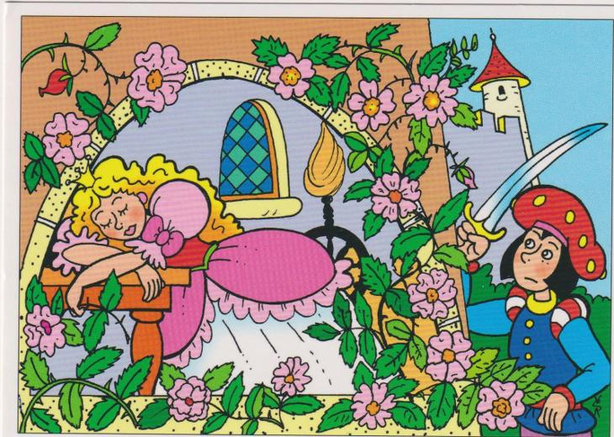

**Motivace k pohádce** – paní učitelka přinese květinu – růžičku, děti budou hádat, jak se květina jmenuje a ve které pohádce o ní můžeme slyšet.

**Četba** – přečteme si pohádku od F. Hrubína – **Šípková Růženka**

**Dramatizace pohádky** – **„Byla jedna Růženka**“ – využití rekvizit (šatičky, korunka, plášť pro prince, kůň atd.), doprovod na klavír

**Pohybové hry** – **Na koně** – klusání, běh, královský pochod, skoky přes překážku

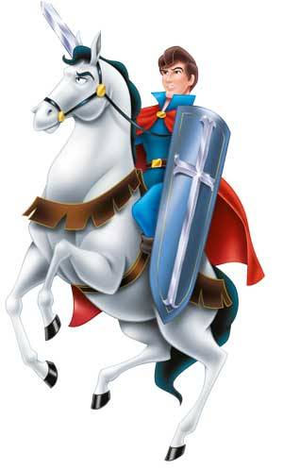

**Sluchová hra** – **Růženko, kde jsi?** – jedno dítě má zavázané oči a snaží se jít za hlasem Růženky

**Výtvarná činnost** – růže z papíru, děti zkusí vyrobit růži z krepového papíru dle své fantazie

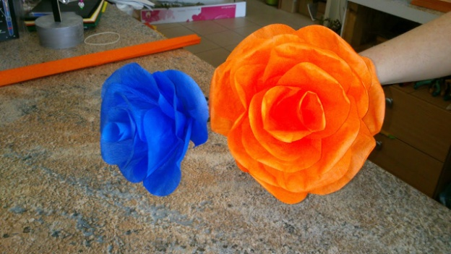

**Pracovní listy** k tématu

**Využití omalovánek** k danému tématu

**Promítání hudební pohádky Tři bratři** od Zdeňka Svěráka: „O Šípkové Růžence“

